龙岗区国高认定扶持项目
操作手册

1）在手机应用商店下载并打开“ｉ深圳”APP。

根据用户地理位置（龙岗区地域范围内），会提示直接跳转到“ｉ龙岗”服务专区，也可以从“区级服务”进入。
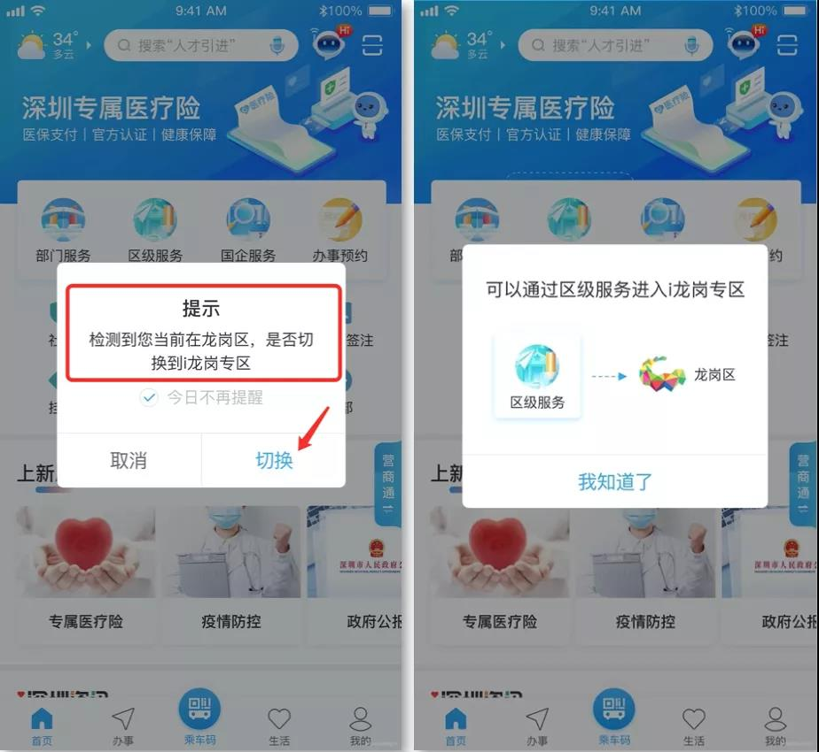

2）点击服务超市-科技创新-国高认定扶持或扫描二维码进入申报页。

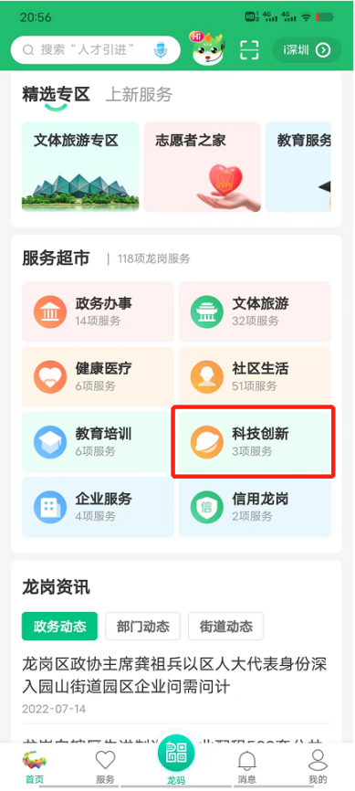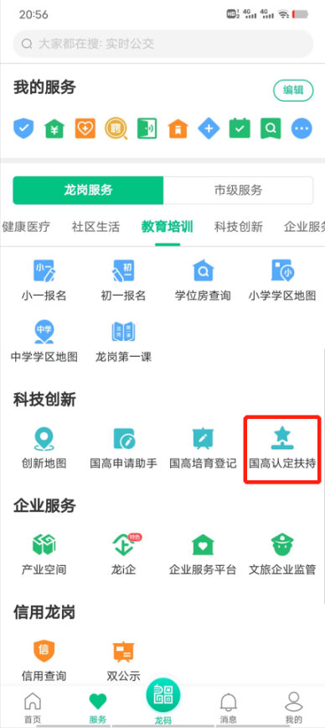
3）在申报页点击【立即参与】，进入企业认证流程，跳转到微信广东省统一身份认证平台，输入企业账户密码进行认证。
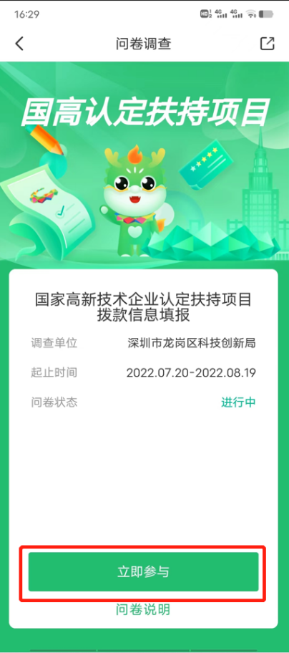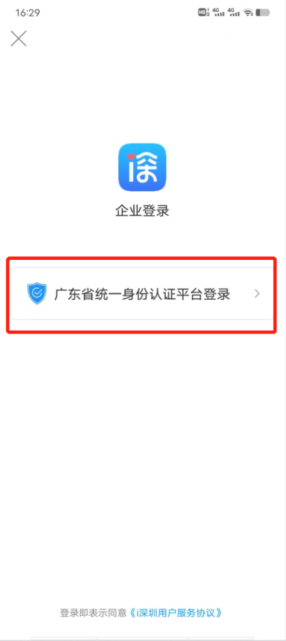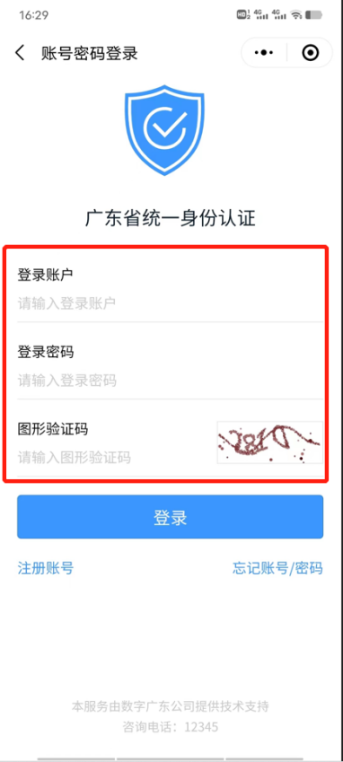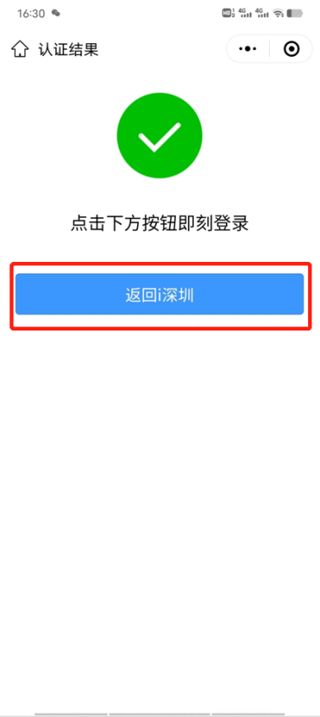
4）如果企业未注册过粤信签账号，可以通过注册账号按钮进行注册。
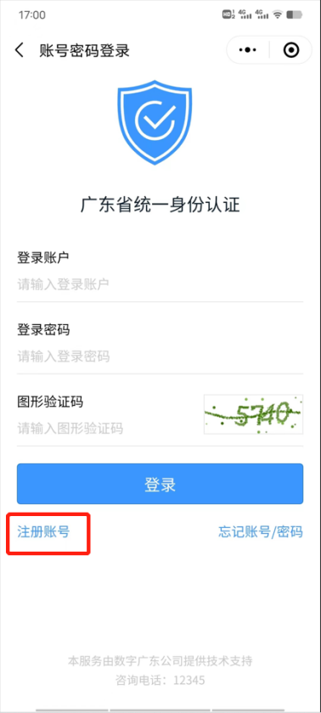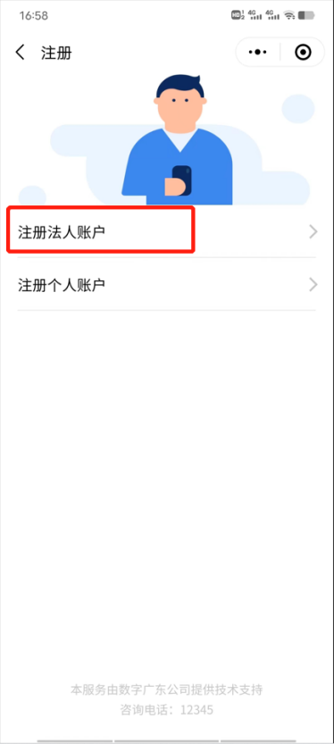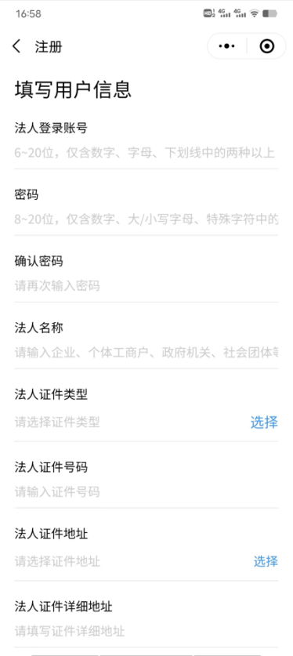
5）认证通过后，返回i深圳-龙岗专区填写申报信息，填写完成后提交。
